诏安县人民政府关于南诏镇东城街后寨巷56号民房“12·17”火灾事故调查报告的批复
来源：诏安县人民政府 漳州市诏安县·安全生产
原文链接：http://www.zhaoan.gov.cn/cms/html/zaxrmzf/2026-02-13/683836233.html
发布时间：2021-10-08 抓取时间：2026-10-15

县消防救援局:
你局《关于诏安县南诏镇东城街后寨巷56号民房“12·17”火灾事故调查报告的请示》(诏消〔2026〕7号)收悉。根据《火灾事故调查规定》（公安部令第121号）等有关规定，经研究，现批复如下：
一、原则同意事故调查组对本起事故的原因分析、性质认定和事故处理意见及事故防范整改措施建议。
二、各有关部门、村委会要严格按照火灾事故调查组提出的责任认定、处理意见，落实对相关责任人的处理意见，并将处理意见落实情况报县消防安全委员会办公室。
三、南诏镇五一村要深刻吸取此次火灾事故教训，举一反三，深入开展消防安全隐患排查整治工作，大力宣传消防安全知识，做好消防安全培训，防止类似事故发生。
诏安县人民政府
2026年2月13日
诏安县南诏镇东城街后寨巷56号民房附件“12·17”火灾事故调查报告
诏安县南诏镇东城街后寨巷56号民房“12·17”火灾事故责任调查组
2026年2月
目 录
一、事故基本情况…………………………………………………………6
(一)火灾基本情况……………………………………………………6
(二)起火建筑基本情况………………………………………………6
(三)死亡人员基本情况………………………………………………7
(四)火灾事故性质认定情况…………………………………………7
二、事故发生经过及应急救援情况………………………………………7
(一)事故发生经过……………………………………………………7
(二)应急救援情况……………………………………………………8
三、事故原因调查情况……………………………………………………9
(一)起火原因…………………………………………………………9
(二)造成人员死亡原因………………………………………………9
(三)造成火灾蔓延原因………………………………………………9
四、事故责任调查情况……………………………………………………9
(一)事故场所主要问题………………………………………………9
(二)属地政府主要问题………………………………………………10
(三)社会机构责任情况………………………………………………10
(四)消防产品设施情况………………………………………………10
五、对事故有关责任单位和责任人员的处理建议………………………11
六、事故防范和整改措施建议……………………………………………11
诏安县南诏镇东城街后寨巷56号民房“12·17”火灾事故调查的报告
2025年12月17日11时31分，诏安县南诏镇东城街后寨巷56号民房发生火灾。该起火灾过火面积约5平方米，死亡1人。经统计，直接财产损失约为1900元。
火灾事故发生后，县委、县政府及市消防救援支队高度重视，要求尽快查明事故原因，严肃追责，举一反三，切实采取措施，着力防范“小火亡人”事故，严防重特大尤其是群死群伤事故发生，市安委办迅速下发《漳州市安全生产委员会办公室关于汲取近期亡人火灾事故教训切实加强经营性自建房火灾防控工作的警示函》，要市安委会各成员单位、各县（区）安委会等要深刻汲取火灾事故教训，深入研判本地区本行业消防安全存在的突出问题和薄弱环节，针对性加强消防安全防范措施，切实保障人民群众生命财产安全。根据《中华人民共和国消防法》《福建省消防条例》《福建省消防安全责任制实施办法》《漳州市火灾事故调查处理规定》等有关法律法规及文件精神，诏安县人民政府办公室迅速成立火灾事故责任调查组，由县消安委办主任、消防救援局局长费文海担任组长，县应急局副局长李志旭担任副组长，南诏镇、县公安局、县民政局、县效能办、消防救援局等单位相关负责同志任成员，立即开展事故调查。
事故调查组按照科学严谨、依法依规、实事求是、注重实效的原则，经过现场勘验、查阅资料、调查取证等，查明事故的起因、经过，认定了事故性质和责任，提出了对有关责任人员和责任单位的处理建议，针对事故暴露出的问题提出了整改和防范措施，现将有关情况报告如下：
一、事故基本情况
（一）火灾基本情况
2025年12月17日11时31分许，漳州市消防救援支队指挥中心接到报警称，位于诏安县南诏镇四街房子着火（漳州市诏安县中山东路与东路交叉口西280米）。火灾造成诏安县南诏镇东城街后寨巷56号民房内部装修、部分家具及家用电器等物品不同程度烧毁，其过火面积约5平方米，造成1人死亡，经统计火灾直接财产损失为1900元。
（二）起火建筑基本情况
起火建筑位于诏安县南诏镇东城街后寨巷56号，主体建筑为地上两层的居民自建房，砖混结构，耐火等级二级；由指南针指示坐北朝南。该建筑东侧为民房、村道；西侧为民房；南侧为巷道，北侧为巷道。一层北侧为卧室，主要摆放了红木椅、茶几、衣柜、办公桌、床，电视、空调、简易坐便器等物品，南侧为入户门和客厅，西侧为厕所，东侧为过道，包括临时厨房和楼梯；二层北侧为卧室和佛龛，南侧为阳台，阳台顶部加盖一层铁皮遮阳，东侧为过道，西侧为洗手池。
诏安县南诏镇东城街后寨巷56号民房一层平面图如下：

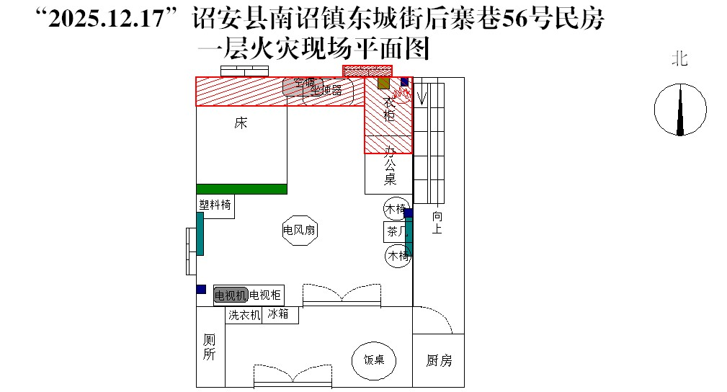

（三）死亡人员基本情况
死者沈*琳，男，1950年7月10日出生，居民身份号为35062419******001X，户籍所在地为福建省诏安县南诏镇五一村大老湖，现住址为诏安县南诏镇东城街后寨巷56号。死者沈*琳腿脚不便无法下地行走，生活无法自理，长期居家未外出，心脏做过搭桥手术，导致平时说话声音较小。
(四)火灾事故性质认定情况
经与县公安局共同开展火灾现场勘验、调查询问等工作，证实沈*琳的死亡排除他杀，非刑事案件。该起火灾共造成1人死亡，1户财产损失，火灾直接财产损失为1900元，火灾事故性质为一般火灾。
二、事故发生经过及应急救援情况
（一）事故发生经过
2025年12月17日11时31分，诏安县消防救援大队接到漳州市消防救援支队指挥中心调令，位于诏安县南诏镇四街房子着火（漳州市诏安县中山东路与东路交叉口西280米）。经了解报警人为隔壁邻居，于2025年12月17日11时多，通过玻璃窗看到透出火光的异常情况，发现56号民房着火了，并在发现着火后马上拨打119电话报警。
（二）应急救援情况
2025年12月17日11时31分诏安县消防救援大队接到报警后，立即出动全勤指挥部和丹诏大道消防救援站12名消防救援人员和2辆消防车赶赴现场处置。
2025年12月17日11时40分，丹诏大道站到达现场后，经侦察，现场有明火，烟气大，能见度低。
2025年12月17日11时41分，丹诏大道站对现场展开处置。
2025年12月17日11时57分，现场火势得到控制。
2025年12月17日12时00分，搜救一层卧室时，发现一名被困人员，躺在床上，该被困人员已无意识，无自主呼吸，瞳孔散大。
2025年12月17日12时22分，现场处置结束，已无复燃现象，丹诏大道站收整器材装备准备归队。
2025年12月17日12时23分，经医护人员反馈，该被困人员（姓名沈*琳，性别男，年龄75岁，居民身份证号为35062419******001X）心室停搏，已死亡。
三、事故原因调查情况
（一）起火原因
经过火灾现场勘验、调查询问等工作，认定起火部位位于诏安县南诏镇东城街后寨巷56号民房一层卧室，起火点位于诏安县南诏镇东城街后寨巷56号民房一层卧室东北侧衣柜顶层区域，起火原因可以排除雷击、自燃、生活用火不慎、遗留火种引发火灾的可能，无法排除电气线路故障引燃周边可燃物引发火灾的可能。
（二）造成人员死亡原因
经调查，该起火灾造成人员死亡的主要原因一是死者腿脚不便无法下地行走，生活无法自理，长期居家未外出，心脏做过搭桥手术，导致平时说话声音较小，在火灾发生后未能及时呼救报警，无法开展应急处置和有效逃生；二是家里电气线路40余年没换过，线路个别存在故障，插电时会有异响和火花，闸刀开关保险丝也曾出现烧损问题，闸刀开关附近区域比较潮湿。
（三）造成火灾蔓延原因
该起火灾造成蔓延的主要原因一是一层卧室东北侧衣柜、床上存放较多衣服被子，属于易燃可燃物品，燃烧时产生烟气浓度高、扩散快、能见度低，易造成人员窒息、中毒，是加速火势蔓延的主要因素。二是该起火建筑位于老城区、城中村道路狭窄，消防车辆无法进入起火建筑周边，对救援有一定的影响。
四、事故责任调查情况
（一）事故场所主要问题
经调查，该场所居住者为两个老人，消防安全意识不高。一是老人腿脚不便无法下地行走，生活无法自理，长期居家未外出。二是应急处置及逃生能力不足，发生火灾后老人未能在第一时间报警并进行求救逃生。
（二）属地政府主要问题
经调查，属地政府安全管理职责履行不到位，消防隐患排查治理不深不细。一是南诏镇人民政府虽有指导消防安全，但针对性不强，未及时发现五一村消防安全检查、隐患治理、宣传教育、应急联动制度、消防工作组织机构的问题，反映出南诏镇人民政府工作人员业务能力不足，督促整改指导流于形式。二是五一村开展消防安全排查不扎实、走过场，对低收入人群、弱势群体等群体居住场所进行消防安全排查登记覆盖率不足，发现火灾隐患能力不足，防火巡查不到位。三是五一村对村消防工作负责人工作安排为口头传达未形成工作会议记录，存在消防安全制度落实不到位。
（三）社会机构责任情况
经调查，该起火场所位于诏安县南诏镇东城街后寨巷56号，属于村民自建房，占地面积约40平方米，无消防设计、施工，无消防中介服务，不涉及设计审批责任、工程建设责任、中介服务责任等情况。
（四）消防产品设施情况
经调查，该起火场所位于诏安县南诏镇东城街后寨巷56号，属于村民自建房，占地面积约40平方米，现场未配置任何消防设施、器材。
五、对事故有关责任单位和责任人员的处理建议
（一）依据《福建省消防条例》第十六条、《福建省消防安全责任制实施办法》第九条[1]，针对南诏镇人民政府消防安全工作落实不到位，指导村（居）民委员会开展群众性的消防工作针对性不强的问题，建议由南诏镇人民政府向县消安委办进行书面检讨，县消安委办对南诏镇人民政府分管应急管理工作相关负责人进行提醒谈话，对南诏镇人民政府应急管理办公室主任进行批评教育。
（二）依据《福建省消防条例》第十八条、《福建省消防安全责任制实施办法》第二十五条[2]，针对五一村落实消防安全工作责任不到位，建议南诏镇人民政府对五一村进行通报批评，五一村党委书记、主任向南诏镇人民政府进行书面检讨，南诏镇人民政府对五一村负责消防安全工作的配套干部进行诫勉谈话，并将处理情况抄送县消安委办。
六、事故防范和整改措施建议
针对该起火灾暴露的问题，南诏镇人民政府要切实吸取教训，举一反三，制定完善强化消防安全措施并落实，确保不再发生类似事故。
(一)加强消防安全责任制落实力度。
(二)持续加强消防安全排查整治工作。
（三）促进网格化消防安全工作落实。

(四)普及消防安全知识。
[1] 《福建省消防条例》（2023年）第十六条第二项，乡（镇）人民政府、街道办事处应当履行下列消防工作职责：指导、支持和帮助村（居）民委员会制定防火安全公约、开展群众性的消防工作；《福建省消防安全责任制实施办法》（2018年）第九条第一款第七项，乡镇人民政府消防工作职责：指导村（居）民委员会开展群众性的消防工作。
[2] 《福建省消防条例》（2023年）第十八条第二项，村（居）民委员会应当履行下列消防安全职责：确定消防安全管理人，协助实施消防安全网格化管理，开展防火安全检查，督促整改火灾隐患；《福建省消防安全责任制实施办法》（2018年）第二十五条第四项，村（居）民委员会应当履行以下职责：每月组织对居民小区（楼、院）、村民集中居住区域、沿街门店、家庭式作坊等小单位、小场所进行防火安全检查、巡查，督促整改火灾隐患，发现不能立即消除的火灾隐患，应当及时向乡镇人民政府、街道办事处报告。
扫一扫在手机打开当前页

